2015-2016八年级物理下册同步课时练：8.3摩擦力（人教版附答案）

一、填空题
（中）1．如图，冰壶比赛时由于运动员既要滑行，又要在刷冰时用力蹬地，滑行脚和蹬冰脚需要分别穿上塑料底和橡胶鞋。其中，蹬冰脚穿橡胶底鞋是为了 接触在面的粗糙程度，使摩擦力 。（均填“增大”或“减少”）
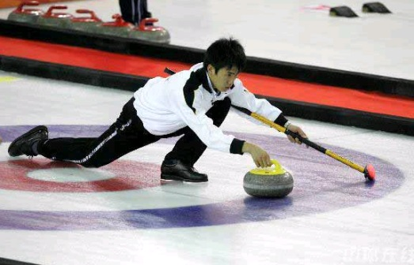
（中）2．自行车是人们常见的“绿色”交通工具，从自行车的结构和使用来看，增大摩擦的部位是＿＿＿＿＿＿＿＿，它所采用的方法是＿＿＿＿＿＿＿＿。
（中）3．明明用6N的水平拉力，使30N的木块在水平桌面上以2m/s的速度匀速运动，则木块受到桌面的摩擦力为________；若该物体以1m/s的速度在水平桌面上匀速运动，则它受的摩擦力是_____。
（中）4．小华总结所做的物理探究实验发现：
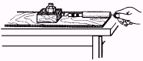
（1）当要研究的物理量不易直接测量时，都要想办法把它们的大小间接表示出来。如：图所示“探究摩擦力与什么因素有关”的实验中，让木块在水平面上做 运动，通过读取弹簧测力计上的示数间接知道摩擦力的大小；
（2）当要研究的物理量与多个因素有关时，都要采用 法；在如图所示“探究摩擦力与什么因素有关”的实验中，为探究摩擦力的大小与压力大小的关系，就要多次改变 ，同时保持接触面的粗糙程度不变。
二、选择题
（中）5．假若一切物体间的摩擦力突然消失，则下列哪种现象不可能发生（ ）
A．静止在水平路面上的汽车无法开动
B．微风能吹动铁轨上的火车
C．无法手握钢笔写字
D．人轻轻一跳可以离开地球
（中）6．如图中的四个实例，目的是为了减小摩擦的是（ ）
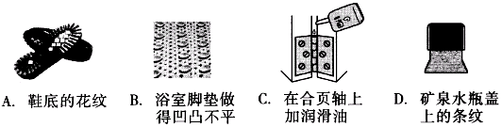
（中）7．在做“探究滑动摩擦力大小与哪些因素有关”实验时，某同学用弹簧测力计拉着同一木块在水平木板上做匀速直线运动，实验记录如下表。该实验是为了研究滑动摩擦力与下列哪个因素的关系（ ）
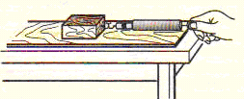

实验  次数 | 木板  表面 | 木块  放置 | 木块运动  的快慢 | 弹簧测力计  的示数/N
1 | 较光滑 | 平放 | 很慢 | 1.8
2 | 较光滑 | 平放 | 较慢 | 1.8
3 | 较光滑 | 平放 | 较快 | 1.8

A．接触面压力大小 B．接触面积大小 C．物体的运动速度 D．接触面粗糙程度
（难）8．小刚用水平推力推静止在水平地面上的讲台桌，结果没有推动（如图所示）。则下列说法正确的是（ ）
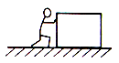
A．讲台桌不受摩擦力
B．推力与讲台桌的重力大小相等
C．推力小于地面对讲台桌的摩擦力
D．推力与地面对讲台桌的摩擦力大小相等
（难）9．如图所示，一长方体木块，置于同一粗糙水平面上，甲图木块竖放，乙图木块平放，丙图木块平放并在其上加一重物，在甲、乙、丙三种情况下，匀速拉动长方体所需的水平力分别为F_{甲}、F_{乙}、F_{丙}。则下列关系正确的是（ ）
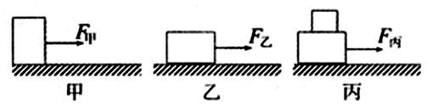
A．F_{甲}<F_{乙}<F_{丙} B．F_{甲}>F_{乙}>F_{丙} C．F_{甲}<F_{乙}=F_{丙} D．F_{甲}=F_{乙}<F_{丙}
三、实验题
（中）10．在“探究摩擦力大小与哪些因素有关”的实验中，同学们提出了以下几种猜想：
A．与物体质量大小有关
B．与物体运动速度有关
C．与物体间的接触面积大小有关
D．与物体间接触面的粗糙程度有关
实验中有一较长的水平粗糙桌面、一个带构的长方体木块和一支弹簧测力计可供使用。
（1）小方用弹簧测力计水平匀速拉动木块在桌面上进行了三次实验，实验数据如下表所示，表中数据可以验证猜想 （填序号），实验中采用控制变量法，则该实验注意保持木块与桌面间的 不变，可得到的结论是 。
次数 | 木块运动快慢 | 弹簧测力计示数/N
1 | 较快 | 1.8
2 | 慢 | 1.8
3 | 较慢 | 1.8
（2）用上述器材还可以验证猜想 （填序号），实验中要水平匀速拉动弹簧测力计，是因为 ，若实验中再提供一块长玻璃板，利用上述器材还可以验证猜想 （填序号）。

【答案】
1．增大 增大
2．把手（轮胎、脚蹬子、车座） 增大接触面的粗糙程度
3．6N 6N
4．（1）匀速直线 （2）控制变量法 压力大小
5．D
6．C
7．C
8．D
9．D
10．（1）B；接触面积大小；摩擦力大小与速度无关。（2）C；木块水平匀速运动时，弹簧测力计对木块的拉力与木块受到的摩擦力才是一对平衡力，大小才相等；D。

